令和３年度「ニッポン全国物産展」 募集要領

Ⅰ．「ニッポン全国物産展」
１．募集内容
（１）「福岡県ブース（都道府県ごとの事業者集合ブース）」

■募集内容：47都道府県が集まる会場にて福岡県ブースを展開し、実演及び販売を行います。
１）募集数 2事業者
２）募集対象 食品・非食品（自社商品・または自社所在地の産品の実演・販売）
３）留意点 ①出展商品は、福岡県の地域性や特色がある商品を中心に募集します。
②出展資格については、以下のいずれかを満たすことを出展資格とする。
③実演販売、物販ともに可能です。※試飲・試食はできません。
④ガス・炭等の使用はできません。
■販売スペース：1出展事業者あたり間口2,500㎜、奥行き2,000㎜のスペース
を基本とします。（基本設備を含んだ有効サイズ）※応募状況による
■基本設備：平台もしくは冷蔵・冷凍ケース（いずれか1台）
及び社名板。各県ごとの給排水設備、各ホールごとに、
冷蔵・冷凍ストックスペース（1社30ℓまで）
・出展資格について
本年度、新たに下表①～④のいずれかを満たすことを出展資格とし、
出展目的に対する成果を定量的に測定することにより伴走支援への活用を促す。

【前提条件】
●県連、または商工会職員による代理販売は不可とする。
●下表①、②については、県連、または商工会職員が伴走支援のために来場すること。
●出展者は、開催前のLINE公式アカウント活用セミナーへの参加を必須要件とする。
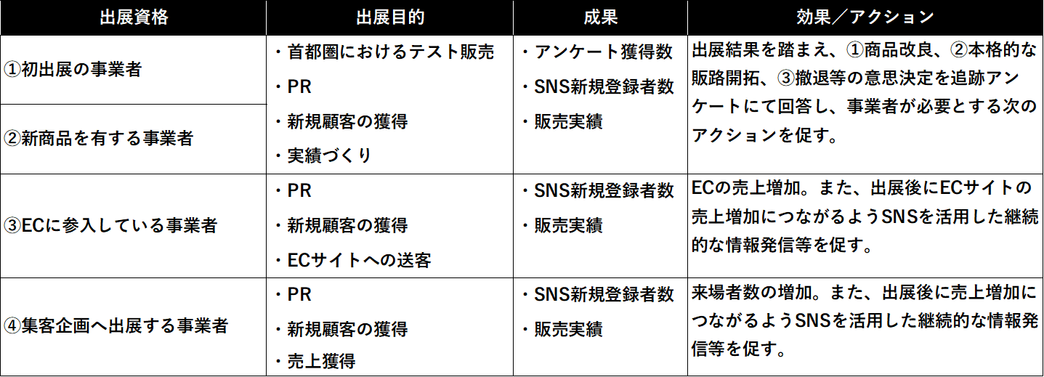

（２）「ニッポン全国おらが自慢のご当地フードコート」

■募集内容：ニッポン全国の地域に根ざしたご当地食、地元に帰ると食べたくなるソウル
フードを中心に全国のご当地食を一堂に集めたフードコートにて、福岡の「食」を提供します。購買力の高い実演販売の商品を中心に販売し、売上アップを目指す。
１）募集数 1事業者程度 ※最大で30社。応募多数の場合は、全国連にて調整
２）募集対象 地域の風土や人々に根差した人気商材を中心にご当地の人々には認知されて
いるものの、他地域の人々にはあまり知られていないもの、今話題になって
いるものなどを中心に広く募集。
３）留意点 ①出展商品は、福岡県の地域性や特色があるものを募集します。
②出展事業者は売上目標を設定し、3日間の目標設定が低い場合や出展商品、エ
リアが事業者間で重複した場合には、主催者側で出展の調整が行われること
があります。
③保健所指導により、必ず実演台が必要になります。
■販売スペース：（間口）3,000m×（奥行）2,500m予定
※申込者数により変動する可能性あり
■基本設備：実演台、平台、冷ケース（いずれか1台）及び社名板

（３）「日本酒コーナー（仮称）」

■募集内容：全国から酒蔵や酒販店約３０社を募集し、その場で日本酒を飲み比べできる有料テイスティング、物販やおつまみ等商品の販売を行います。さらに、今回は新たに日本酒ランキングを実施し、表彰、投票結果をプレスリリースいたします
１）募集数 1事業者程度 ※最大で30社。応募多数の場合は、全国連にて調整
２）募集対象 ①日本酒及び日本酒ベースのリキュール ※日本酒ベースの梅酒等を想定
②おつまみ商品（物販及び実演販売） ※おつまみ商品のみの出店は不可
３）留意点 ①試飲・試食は不可となります。
②出展の条件として必ず日本酒ランキング参加できること。
③受賞した場合、「日本酒ECモール」へ出品できること。
④日本酒ランキングのPR用に、撮影用と会場展示用のサンプル（現物）を提供
できること。
⑤保健所指導により日本酒コーナーについては必ず実演台が必要となります。
⑥食品販売に関する届出については事務局が一括して行います。
⑦出展社決定後、酒ズキ横丁用の詳細案内を発送させていただきます。
■日本酒ランキングの実施
会場内で日本酒を飲み比べにて投票を行う。ノミネート品は１事業者２商品までとし、１杯100円で販売。カップのサイズは30mlを予定。ノミネート品は日本酒及び日本酒ベースのリキュールのみ。
■販売スペース：2,500㎜角 ※申込社数により変動する可能性あり
■基本設備：実演台、平台、冷蔵ケース（いずれか1台）及び社名板
（4）「マルシェコーナー仮称）」※新設

■募集内容：集客と農商工連携を目的に、新たに「マルシェコーナー」を展開します。野菜、お米等を販売する（予定）JAブースのほか、全国から野菜、果物、畜産品等を募集し、物販及び実演販売を行います。
１）募集数 1事業者程度 ※10～15社。集まらない場合は、事務局が選定。
２）募集対象 ①牛肉、豚肉、鶏肉などの畜産品（精肉・加工品等の物販及び実演販売）
②野菜、果物等（主に生鮮食品の物販及び実演販売）
３）留意点 ①試飲・試食は不可となります。
②実演販売を行う場合は、必ず実演台が必要となります。
③食品販売に関する届出については事務局が一括して行います。
④出展社決定後、マルシェコーナー用の詳細案内を発送させていただきます。
■販売スペース：2,500㎜角 ※申込社数により変動する可能性あり
■基本設備：実演台、平台、冷蔵ケース（いずれか1台）及び社名板

２．申込締切
令和３年７月26日（月）17時までに県連必着
※県連で取りまとめたうえ、出展事業者データ制作を依頼致します。

３．申込方法
上記（１）（２）（３）（４）について、それぞれの申込書式に必要事項をご記入の上、県連経営支援課宛メール（keiei@shokokai.ne.jp）にてお申し込みください。
出展の意向のある商工会におかれましては、事前に経営支援課担当までご連絡ください。

４．参加費
■出展料：無料
■歩 率：なし
■出展者負担：基本設備以外のレンタル備品、交通費、宿泊費、商品運搬費 等

５．備 考
■申込多数の場合は、応募状況や取扱商品により、出展者を選定する場合がありますので、
ご了承ください。
■出展者は、開催前のLINE公式アカウント活用セミナーへの参加を必須要件といたします。
■イベント期間（３日間）は、続けて出展していただきます。
■理由のいかんにかかわらず、期間内の撤収、途中退場等はできませんのでご了承ください。
■事前・会期中・事後アンケートに協力をお願いいたします。

６．申込や内容全般についての問い合わせ先
福岡県商工会連合会 経営支援課（担当：福田、籾井）
TEL：092-622-7708 / FAX：092-622-7798
E-mail：keiei@shokokai.ne.jp

